Задание 1

Используя команду cat в терминале операционной системы Linux, создать два файла Домашние животные (заполнив файл собаками, кошками, хомяками) и Вьючные животными заполнив файл Лошадьми, верблюдами и ослы), а затем объединить их. Просмотреть содержимое созданного файла. Переименовать файл, дав ему новое имя (Друзья человека).

cat > pets.txt

Cat1  
Cat2  
Cat3  
Dog1  
Dog2  
Dog3  
Hamster1  
Hamster2  
Hamster3  
Ctlr-D

cat > packanimal.txt

Horse1  
Horse 2  
Horse 3  
Camel1  
Camel2  
Camel3  
Donkey1  
Donkey2  
Donkey3  
Ctlr-D

Cat pets.txt packanimal.txt > temp.txt

mv temp.txt humanfriends.txt

Задание 2.

Создать директорию, переместить файл туда.

Mkdir animalsdata

Cd animalsdata

Mv ~/GB_ControlWork/humanfriends.txt .

Задание 3.

Подключить дополнительный репозиторий MySQL. Установить любой пакет из этого репозитория.

svyatoslav@svyatoslav-VirtualBox:~$ cd Загрузки

svyatoslav@svyatoslav-VirtualBox:~/Загрузки$ sudo dpkg -i mysql-apt-config_0.8.26-1_all.deb

[sudo] пароль для svyatoslav:

Выбор ранее не выбранного пакета mysql-apt-config.

(Чтение базы данных … на данный момент установлено 208668 файлов и каталогов.)

Подготовка к распаковке mysql-apt-config_0.8.26-1_all.deb …

Распаковывается mysql-apt-config (0.8.26-1) …

Настраивается пакет mysql-apt-config (0.8.26-1) …

svyatoslav@svyatoslav-VirtualBox:~/

Задание 4.

Установить и удалить deb-пакет с помощью dpkg.

svyatoslav@svyatoslav-VirtualBox:~/Загрузки$ sudo dpkg -i emacsen-common_3.0.5_all.deb

(Чтение базы данных … на данный момент установлено 208685 файлов и каталогов.)

Подготовка к распаковке emacsen-common_3.0.5_all.deb …

Распаковывается emacsen-common (3.0.5) на замену (3.0.4) …

Настраивается пакет emacsen-common (3.0.5) …

svyatoslav@svyatoslav-VirtualBox:~/Загрузки$ sudo dpkg -r elpa-atomic-chrome

(Чтение базы данных … на данный момент установлено 208685 файлов и каталогов.)

Удаляется elpa-atomic-chrome (2.0.0-4) …

Задание 5

Задание 6

Задание 7

В подключенном MySQL репозитории создать базу данных “Друзья человека”

svyatoslav@svyatoslav-VirtualBox:~/clone/GB_ControlWork$ sudo mysql -u root -p

Enter password:

Welcome to the MySQL monitor. Commands end with ; or \g.

Your MySQL connection id is 18

Server version: 8.0.34 MySQL Community Server - GPL

Copyright (c) 2000, 2023, Oracle and/or its affiliates.

Oracle is a registered trademark of Oracle Corporation and/or its affiliates. Other names may be trademarks of their respective owners.

Type 'help;' or '\h' for help. Type '\c' to clear the current input statement.

mysql> SHOW DATABASES;

+--------------------+

| Database |

+--------------------+

| information_schema |

| mysql |

| performance_schema |

| sys |

+--------------------+

4 rows in set (0,92 sec)

mysql> CREATE DATABASE humanfriends;

Query OK, 1 row affected (0,10 sec)

mysql> SHOW DATABASES;

+--------------------+

| Database |

+--------------------+

| humanfriends |

| information_schema |

| mysql |

| performance_schema |

| sys |

+--------------------+

5 rows in set (0,00 sec)

mysql>

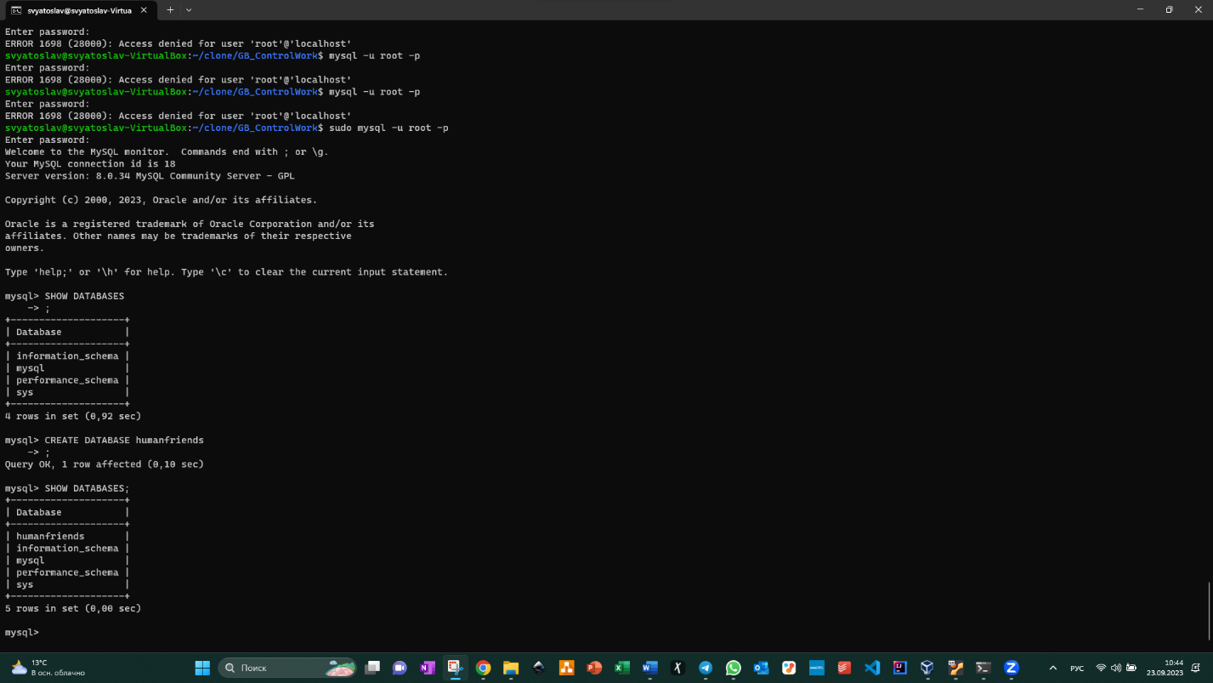

Задание 8

Создать таблицы с иерархией из диаграммы в БД

Задание 9

Заполнить низкоуровневые таблицы именами(животных), командами которые они выполняют и датами рождения

mysql> SELECT * FROM ClassAnimals;

+-----------+----------+----------+

| id_animal | id_class | id_type |

+-----------+----------+----------+

| 1 | 1 | Camel |

| 2 | 2 | Camel |

| 3 | 3 | Camel |

| 4 | 1 | Cat |

| 5 | 2 | Cat |

| 6 | 3 | Cat |

| 7 | 1 | Dog |

| 8 | 2 | Dog |

| 9 | 3 | Dog |

| 10 | 1 | Donkey |

| 11 | 2 | Donkey |

| 12 | 3 | Donkey |

| 13 | 1 | Horse |

| 14 | 2 | Horse |

| 15 | 3 | Horse |

| 16 | 1 | Humpster |

| 17 | 2 | Humpster |

| 18 | 3 | Humpster |

+-----------+----------+----------+

18 rows in set (0,00 sec)

mysql> SELECT * FROM ClassPackAnimal;

+-----------+--------+

| id_animal | type |

+-----------+--------+

| 1 | Camel |

| 1 | Donkey |

| 1 | Horse |

| 2 | Camel |

| 2 | Donkey |

| 2 | Horse |

| 3 | Camel |

| 3 | Donkey |

| 3 | Horse |

+-----------+--------+

9 rows in set (0,00 sec)

mysql> SELECT * FROM ClassPets;

+--------+----------+

| id_pet | type |

+--------+----------+

| 1 | Cat |

| 1 | Dog |

| 1 | Humpster |

| 2 | Cat |

| 2 | Dog |

| 2 | Humpster |

| 3 | Cat |

| 3 | Dog |

| 3 | Humpster |

+--------+----------+

9 rows in set (0,00 sec)

mysql> SELECT * FROM Camel;

ERROR 1146 (42S02): Table 'humanfriends.Camel' doesn't exist

mysql> SELECT * FROM Camels;

+----+---------+----------+------------+-------+

| id | name | command | birthday | type |

+----+---------+----------+------------+-------+

| 1 | Camel01 | GO | 2021-01-21 | Camel |

| 2 | Camel02 | STOP | 2022-01-21 | Camel |

| 3 | Camel03 | SIT DOWN | 2023-01-21 | Camel |

+----+---------+----------+------------+-------+

3 rows in set (0,00 sec)

mysql> SELECT * FROM Dogs;

+----+-------+---------+------------+------+

| id | name | command | birthday | type |

+----+-------+---------+------------+------+

| 1 | Dog01 | GAV | 2021-01-11 | Dog |

| 2 | Dog02 | CACH | 2023-12-11 | Dog |

| 3 | Dog03 | FAS | 2021-11-11 | Dog |

+----+-------+---------+------------+------+

3 rows in set (0,00 sec)

mysql>

Задание 10

Удалив из таблицы верблюдов, т.к. верблюдов решили перевезти в другой питомник на зимовку. Объединить таблицы лошади, и ослы в одну таблицу.

mysql> DELETE FROM ClassAnimals WHERE id_type='Camel';

Query OK, 3 rows affected (0,04 sec)

mysql> SELECT * FROM ClassAnimals;

+-----------+----------+----------+

| id_animal | id_class | id_type |

+-----------+----------+----------+

| 4 | 1 | Cat |

| 5 | 2 | Cat |

| 6 | 3 | Cat |

| 7 | 1 | Dog |

| 8 | 2 | Dog |

| 9 | 3 | Dog |

| 10 | 1 | Donkey |

| 11 | 2 | Donkey |

| 12 | 3 | Donkey |

| 13 | 1 | Horse |

| 14 | 2 | Horse |

| 15 | 3 | Horse |

| 16 | 1 | Humpster |

| 17 | 2 | Humpster |

| 18 | 3 | Humpster |

+-----------+----------+----------+

15 rows in set (0,00 sec)

mysql> SHOW COLUMNS FROM Horses;

+----------+-------------+------+-----+---------+-------+

| Field | Type | Null | Key | Default | Extra |

+----------+-------------+------+-----+---------+-------+

| id | int | NO | PRI | NULL | |

| name | varchar(50) | NO | | NULL | |

| command | varchar(50) | YES | | NULL | |

| birthday | date | NO | | NULL | |

| type | varchar(20) | NO | | NULL | |

+----------+-------------+------+-----+---------+-------+

5 rows in set (0,00 sec)

mysql> CREATE TABLE horsesanddonkeys (id INT PRIMARY KEY, name VARCHAR(50), command VARCHAR(50), birthday DATE, type VARCHAR(20));

Query OK, 0 rows affected (0,20 sec)

mysql> SHOW TABLES;

+------------------------+

| Tables_in_humanfriends |

+------------------------+

| Camels |

| Cats |

| ClassAnimals |

| ClassPackAnimal |

| ClassPets |

| Dogs |

| Donkeys |

| Horses |

| Humpsters |

| horsesanddonkeys |

+------------------------+

10 rows in set (0,00 sec)

mysql> INSERT INTO horsesanddonkeys SELECT * FROM Horses;

Query OK, 3 rows affected (0,02 sec)

Records: 3 Duplicates: 0 Warnings: 0

mysql> UPDATE Donkeys SET id=id+3;

Query OK, 3 rows affected (0,04 sec)

Rows matched: 3 Changed: 3 Warnings: 0

mysql> SELECT * FROM Donkeys;

+----+---------+---------+------------+--------+

| id | name | command | birthday | type |

+----+---------+---------+------------+--------+

| 4 | Dondey1 | IA | 2022-10-02 | Donkey |

| 5 | Dondey2 | GO | 2023-09-25 | Donkey |

| 6 | Dondey3 | GO | 2022-09-12 | Donkey |

+----+---------+---------+------------+--------+

3 rows in set (0,01 sec)

mysql> INSERT INTO horsesanddonkeys SELECT * FROM Donkeys;

Query OK, 3 rows affected (0,01 sec)

Records: 3 Duplicates: 0 Warnings: 0

mysql> SELECT * FROM horsesanddonkeys;

+----+---------+---------+------------+--------+

| id | name | command | birthday | type |

+----+---------+---------+------------+--------+

| 1 | Horse1 | RYS | 2023-01-11 | Horse |

| 2 | Horse2 | GALOP | 2022-01-11 | Horse |

| 3 | Horse3 | SHAG | 2021-02-10 | Horse |

| 4 | Dondey1 | IA | 2022-10-02 | Donkey |

| 5 | Dondey2 | GO | 2023-09-25 | Donkey |

| 6 | Dondey3 | GO | 2022-09-12 | Donkey |

+----+---------+---------+------------+--------+

6 rows in set (0,00 sec)

mysql> DELETE FROM Donkeys;

Query OK, 3 rows affected (0,02 sec)

mysql> DELETE FROM Horses;

Query OK, 3 rows affected (0,01 sec)

Задание 11. Создать новую таблицу “молодые животные” в которую попадут все животные старше 1 года, но младше 3 лет и в отдельном столбце с точностью до месяца подсчитать возраст животных в новой таблице

mysql> SELECT * FROM YoungAnimals;

+----+-----------+---------+------------+----------+------------+

| id | name | command | birthday | type | agemonthes |

+----+-----------+---------+------------+----------+------------+

| 4 | Cat01 | MYAU | 2021-02-22 | Cat | 31 |

| 5 | Cat02 | MURR | 2022-01-22 | Cat | 20 |

| 6 | Cat03 | FRRR | 2021-02-12 | Cat | 31 |

| 7 | Dog01 | GAV | 2021-01-11 | Dog | 32 |

| 8 | Dog02 | CACH | 2023-12-11 | Dog | -2 |

| 9 | Dog03 | FAS | 2021-11-11 | Dog | 22 |

| 10 | Dondey1 | IA | 2022-10-02 | Donkey | 11 |

| 11 | Dondey2 | GO | 2023-09-25 | Donkey | 0 |

| 12 | Dondey3 | GO | 2022-09-12 | Donkey | 12 |

| 13 | Horse1 | RYS | 2023-01-11 | Horse | 8 |

| 14 | Horse2 | GALOP | 2022-01-11 | Horse | 20 |

| 15 | Horse3 | SHAG | 2021-02-10 | Horse | 31 |

| 16 | Horse1 | RUN | 2020-01-12 | Humpster | 44 |

| 17 | Humpster2 | SLEEP | 2021-08-11 | Humpster | 25 |

| 18 | Humpster3 | WAKE UP | 2022-09-14 | Humpster | 12 |

+----+-----------+---------+------------+----------+------------+

15 rows in set (0,00 sec)

mysql> DELETE FROM YoungAnimals WHERE agemonthes < 12 OR agemonthes > 36;

Query OK, 5 rows affected (0,02 sec)

mysql> SELECT * FROM YoungAnimals;

+----+-----------+---------+------------+----------+------------+

| id | name | command | birthday | type | agemonthes |

+----+-----------+---------+------------+----------+------------+

| 4 | Cat01 | MYAU | 2021-02-22 | Cat | 31 |

| 5 | Cat02 | MURR | 2022-01-22 | Cat | 20 |

| 6 | Cat03 | FRRR | 2021-02-12 | Cat | 31 |

| 7 | Dog01 | GAV | 2021-01-11 | Dog | 32 |

| 9 | Dog03 | FAS | 2021-11-11 | Dog | 22 |

| 12 | Dondey3 | GO | 2022-09-12 | Donkey | 12 |

| 14 | Horse2 | GALOP | 2022-01-11 | Horse | 20 |

| 15 | Horse3 | SHAG | 2021-02-10 | Horse | 31 |

| 17 | Humpster2 | SLEEP | 2021-08-11 | Humpster | 25 |

| 18 | Humpster3 | WAKE UP | 2022-09-14 | Humpster | 12 |

+----+-----------+---------+------------+----------+------------+

10 rows in set (0,00 sec)

**Задание 12.**

**Объединить все таблицы в одну, при этом сохраняя поля, указывающие на прошлую принадлежность к старым таблицам.**

mysql> CREATE TABLE AllAnimals (id INT PRIMARY KEY, name VARCHAR(50) NOT NULL, command VARCHAR(50), birthday DATE NOT NULL, type VARCHAR(20) NOT NULL);

Query OK, 0 rows affected (0,10 sec)

mysql> INSERT INTO AllAnimals SELECT * FROM Cat;

ERROR 1146 (42S02): Table 'humanfriends.Cat' doesn't exist

mysql> INSERT INTO AllAnimals SELECT * FROM Cats;

Query OK, 3 rows affected (0,01 sec)

Records: 3 Duplicates: 0 Warnings: 0

mysql> INSERT INTO AllAnimals SELECT * FROM Dogs;

Query OK, 3 rows affected (0,01 sec)

Records: 3 Duplicates: 0 Warnings: 0

mysql> INSERT INTO AllAnimals SELECT * FROM Humpsters;

Query OK, 3 rows affected (0,03 sec)

Records: 3 Duplicates: 0 Warnings: 0

mysql> INSERT INTO AllAnimals SELECT * FROM horsesanddonkeys;

Query OK, 6 rows affected (0,01 sec)

Records: 6 Duplicates: 0 Warnings: 0

mysql> SELECT * FROM AllAnimals;

+----+-----------+---------+------------+----------+

| id | name | command | birthday | type |

+----+-----------+---------+------------+----------+

| 4 | Cat01 | MYAU | 2021-02-22 | Cat |

| 5 | Cat02 | MURR | 2022-01-22 | Cat |

| 6 | Cat03 | FRRR | 2021-02-12 | Cat |

| 7 | Dog01 | GAV | 2021-01-11 | Dog |

| 8 | Dog02 | CACH | 2023-12-11 | Dog |

| 9 | Dog03 | FAS | 2021-11-11 | Dog |

| 10 | Dondey1 | IA | 2022-10-02 | Donkey |

| 11 | Dondey2 | GO | 2023-09-25 | Donkey |

| 12 | Dondey3 | GO | 2022-09-12 | Donkey |

| 13 | Horse1 | RYS | 2023-01-11 | Horse |

| 14 | Horse2 | GALOP | 2022-01-11 | Horse |

| 15 | Horse3 | SHAG | 2021-02-10 | Horse |

| 16 | Horse1 | RUN | 2020-01-12 | Humpster |

| 17 | Humpster2 | SLEEP | 2021-08-11 | Humpster |

| 18 | Humpster3 | WAKE UP | 2022-09-14 | Humpster |

+----+-----------+---------+------------+----------+

15 rows in set (0,00 sec)

13.Создать класс с Инкапсуляцией методов и наследованием по диаграмме.